**PROSTORIJE U KUĆI**

SPOJI SLIKU I RADNJU KOJA SE OBAVLJA U ODREĐENI PROSTORIJI!

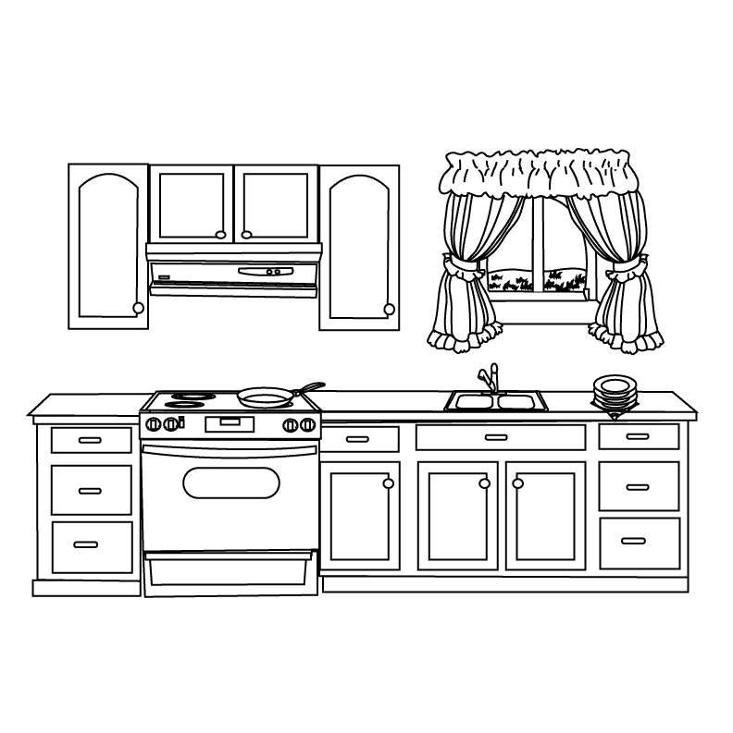

**SPAVANJE**

**DRUŽENJE**

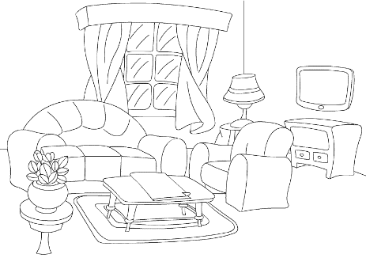

**KUHANJE**

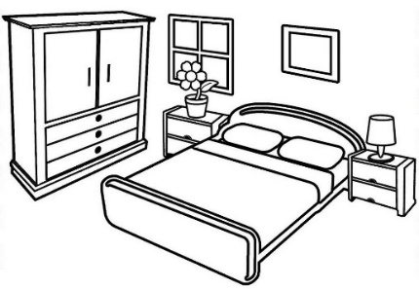

**ODLAZAK NA WC**

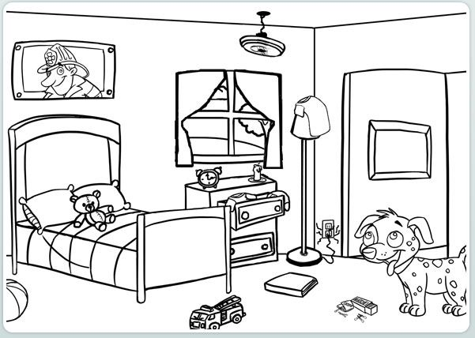

**IGRANJE I UČENJE**

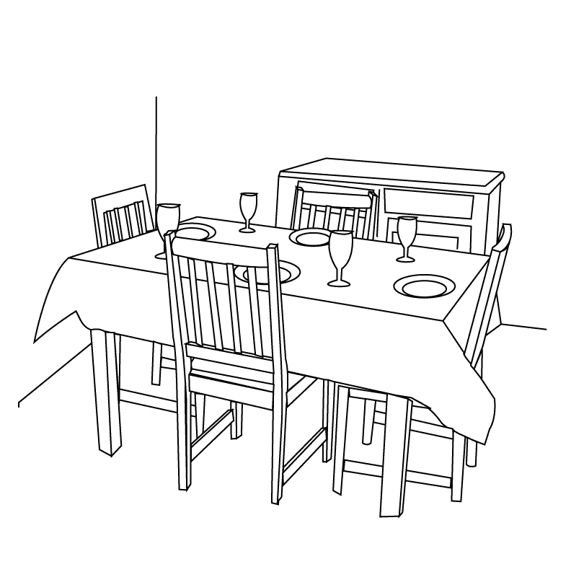

**JEDENJE I DRUŽENJE**

**KUPANJE I TUŠIRANJE**

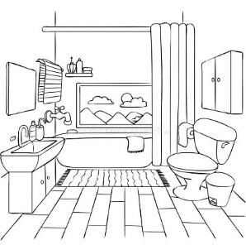

**GLEDANJE TV**